



RACHID BERNAL
BIOGRAFÍA

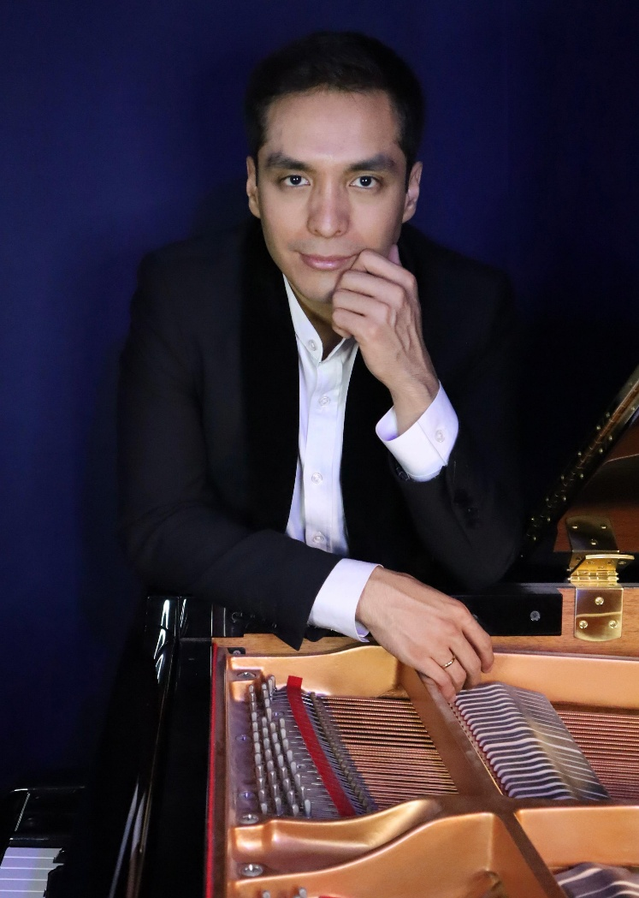
Por su creatividad musical, sensibilidad y búsqueda de calidad de sonido, Rachid Bernal se ha consolidado como uno los pianistas con mayor presencia en la escena musical en México.
Su formación pianística ha contado con la tutoría del maestro Joaquín Achúcarro en Texas, Estados Unidos; Manuel Pérez y Camelia Goila en México.
Rachid es invitado constantemente como solista de las principales orquestas en México: Filarmónica de la Ciudad de México, Sinfónica Nacional, Sinfónicas de Minería, Xalapa, Querétaro, Aguascalientes, Zacatecas, Michoacán, Yucatán, Guanajuato, Orquesta de Cámara de Bellas Artes, del Instituto Politécnico Nacional y Juvenil Eduardo Mata de la UNAM por mencionar algunas, colaborando con directores de la talla de Enrique Diemecke, Lanfranco Marcelletti, José Guadalupe Flores, José Areán, Eduardo Strausser, Héctor Guzmán, Marc Moncusí, Raúl Aquiles Delgado, Román Revueltas Retes, Enrique Barrios y Ludwig Carrasco, entre otros.
Desde su debut como solista a los 16 años con la Filarmónica de Querétaro ha ofrecido clases magistrales, recitales y como jurado de concursos en México, Canadá, Estados Unidos, Guatemala, España y Austria, principalmente en el “Young Artist World Piano Festival” en Minnesota; Smith Memorial Hall del Krannert Center for the Performing Arts en la Universidad de Illinois en Urbana-Champaign; Mountain View Performance Hall en Dallas (Texas), Corpus Christi Performing Arts Center, Festival Internacional “Bravissimo”, Festival Internacional de Piano “En Blanco y Negro” y como solista con la Irving Symphony Orchestra en Texas.
Rachid Bernal es profesor en el Conservatorio de Música del Estado de México y en la Escuela de Bellas Artes de la Universidad Panamericana. Ha recibido diversos premios y distinciones nacionales como internacionales: fue ganador del Piano Concerto Competition en el “Young Artist World Piano Festival” en la Ciudad de Minnesota, por lo cual obtuvo un contrato para tocar como solista con orquesta; Segundo lugar de la IX Bienal Internacional de Piano “Música Clásica Formal” en la Ciudad de Mexicali, Baja California; el “Special Award” del 67º y 68º Concurso Internacional de Piano “Wideman” en Shreveport, Louisiana.
Fue ganador del Primer lugar del IX Concurso Nacional de Piano “Angélica Morales-Yamaha”, del cual obtuvo el Tercer lugar en su edición previa.
Desde 2019 es integrante de la Joaquín Achúcarro Foundation. Ha sido acreedor a la beca otorgada por el Sistema de Apoyos a la Creación y Proyectos culturales en la vertiente de creadores escénicos en sus ediciones 2024 y 2026.
Rachid Bernal es parte de Concertistas de Bellas Artes del Instituto Nacional de Bellas Artes y Literatura desde octubre de 2025.

RACHID BERNAL ES REPRESENTADO POR MUCHIMUSIC MANAGEMENT DESDE 2019

POR FAVOR IGNORE LOS MATERIALES CON FECHA ANTERIOR
Pulse en el ícono para contactar al Manager


Créditos fotográficos: © Margarita Arriaga

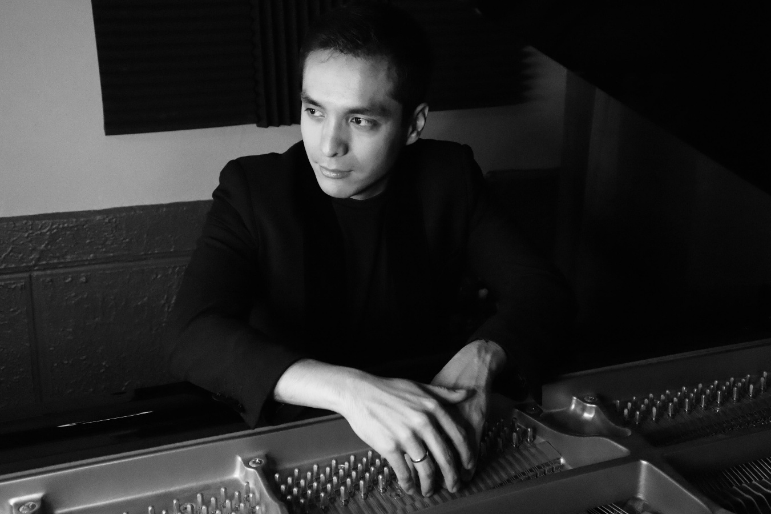
REPERTORIO CON ORQUESTA

Ludwig van Beethoven Concierto núm. 1 en do mayor, Op. 15
Concierto núm. 3 en do menor, Op. 37
Concierto núm. 4 en sol mayor, Op. 58
Concierto núm. 5 en mi bemol mayor, Op. 73, Emperador
Ferruccio Busoni Concierto para piano, coro masculino y orquesta *
George Gershwin Concierto en fa
Rhapsody in blue
Joseph Haydn Concierto núm. 11 en re mayor, Hob. XVIII
Paul Hindemith Los cuatro temperamentos (orquesta de cuerdas)
Aram Khachaturián Concierto para piano en re bemol mayor
Franz Liszt Totentanz **
Concierto núm. 1 **
Nikolai Medtner Concierto núm. 1, Op. 33 *
Wolfgang Amadeus Mozart Concierto núm. 21 en do mayor, K. 467
Concierto núm. 25 en do mayor, K. 503
Sergei Rajmáninov Concierto núm. 2 en do menor, Op. 18
Concierto núm. 3 en re menor, Op. 30 Rapsodia sobre un tema de Paganini, Op. 43
Maurice Ravel Concierto para piano en sol
Robert Schumann Concierto para piano en la menor, Op. 54
Joaquín Turina Fantasía sinfónica, Op. 66

* Temporada 2026-2027
** En ocasión de su 140 aniversario luctuoso (2026)

